ОБЕД  (диетическое питание - сахарный диабет)  Салат из свежих огурцов с маслом растительным  Щи из свежей капусты с картофелем со сметаной  Тефтели мясные с луком с соусом красным  Макаронные изделия отварные с маслом  Хлеб пшеничный  Хлеб ржаной  Напиток из плодов шиповника | 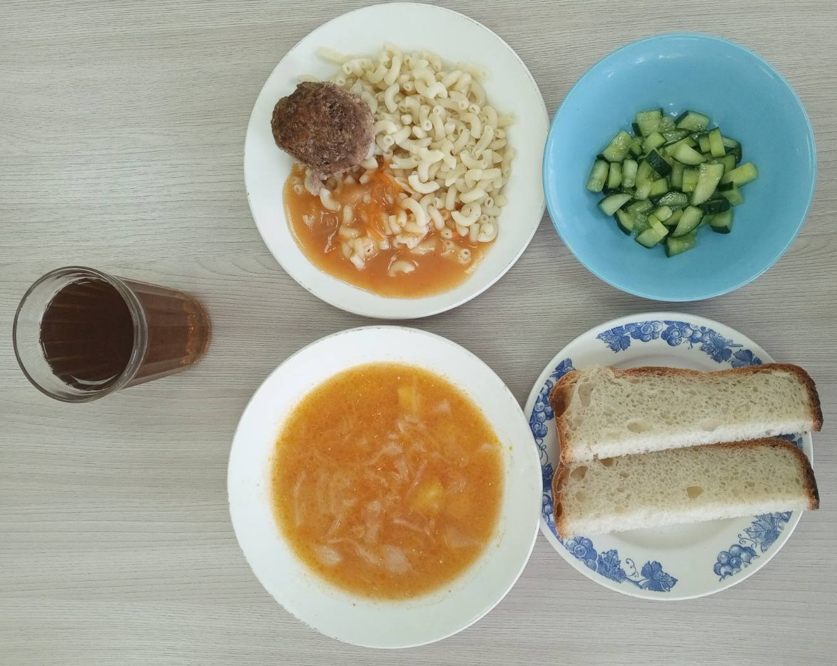
ЗАВТРАК  Бутерброд с маслом сливочным и сыром  Каша рисовая молочная вязкая с маслом сливочным  Чай с сахаром  Яблоко | 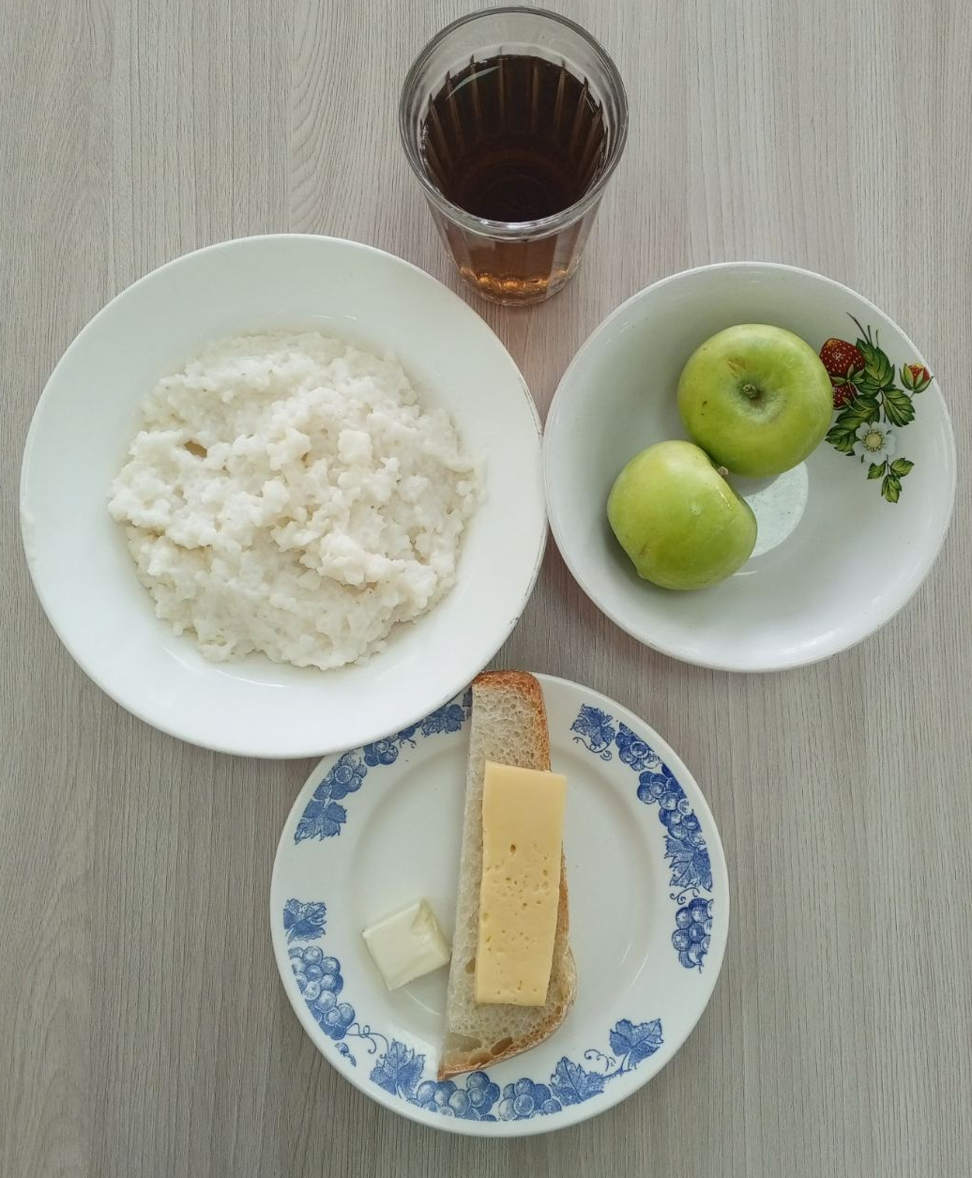
ОБЕД
(1 – 4 классы, 5-11классы)
Салат из свежих огурцов с маслом растительным
Щи из свежей капусты с картофелем со сметаной
Тефтели мясные с луком с соусом красным
Макаронные изделия отварные с маслом
Хлеб пшеничный
Хлеб ржаной
Напиток из плодов шиповника

